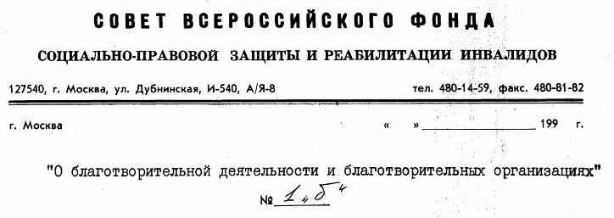
СТАТЬЯ I.
Видимо, кроме права юридических лиц на осуществление благотворительной деятельности, следует указать на их право быть учредителями благотворительных организаций и на получение льгот.
СТАТЬЯ 2.
Понятие «в силу своих физических и интеллектуальных возможностей» следовало бы конкретизировать, так как среди обездвиженных инвалидов имеются различные категории, а также имеется «смешанная» инвалидность тяжелых форм.
Необходимо также более конкретное понятие, в чем будет состоять «содействие уменьшению социальной напряженности и предотвращению национальных, религиозных и иных конфликтов».
СТАТЬЯ 3.
Все же необходимо указать, что принимаемые законодательные акты РФ состоят из законов «О праве граждан на объединение», «О социальной защите инвалидов», «О налогообложении» и других законодательных актов. Чтобы не было двусмысленностей толкования чиновниками различных ведомств,
СТАТЬЯ 4.
Понятие поддержки и учредителей благотворительной организации целесообразно расширить и конкретизировать, поскольку данное положение не отрегулировано в законе «О праве граждан на объединение». Например, под нашим Фондом создан Научно-промышленный Консорциум, руководители и коллективы которого активно участвуют и осуществляют программы Фонда по благотворительности, по инвалидам и т.д.
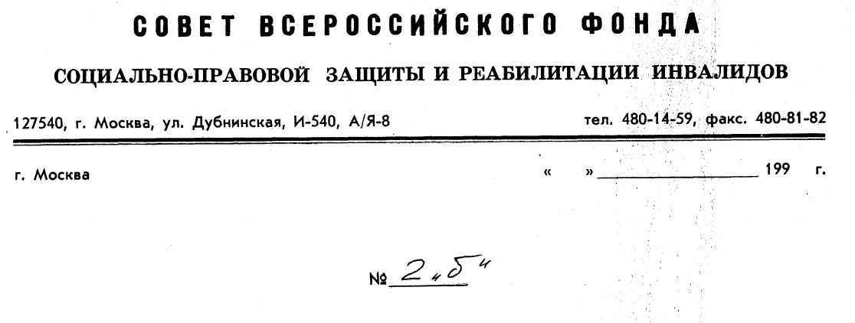
СТАТЬЯ 5.
Почему прибыль не может частично распределяться между членами и работниками благотворительной организации?
Опять упущен тот случай существования «смешанных» общественных организаций, в числе создателей, учредителей, членов и работников которой есть обездвиженные, незрячие и другие инвалиды, которые имеют право на получение доли той самой прибыли.
СТАТЬЯ 6.
Снова неучтено существование «смешанных» общественных организаций, то есть одновременно являющихся благотворительными, «инвалидными», одновременно являющимися членскими и нечленскими, в которых не существует членских взносов, а вся работа основана только на общественных началах и штат не получает никакой оплаты,
СТАТЬЯ 7.
Необходима конкретизация прав, обязанностей, ответственности, статуса и льгот учредителей. Эти положения не отработаны в законе «О праве граждан на объединение».
СТАТЬЯ 8.
В «смешанных» формах общественных организаций, как в нашем Фонде, могут быть и более прогрессивные формы учредительных документов, которые уже отработаны на практике.
Например, «учредительный лист», «открытый протокол» свобод-ного вхождения новых членов и учредителей и т.д. Данные формы были заимствованы у нашего Фонда при образовании структур СНГ.
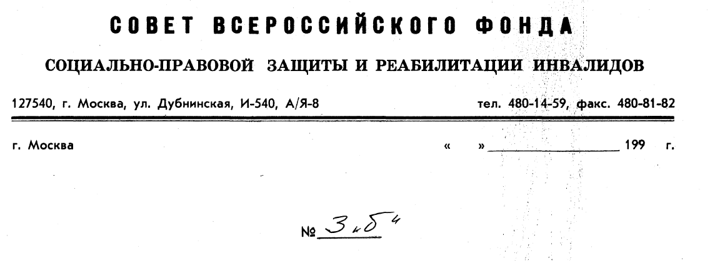
СТАТЬЯ 8. /продолжение/
Не учтена «смешанная» форма благотворительных организаций, имеющая членско-нечленский статус, что в корне меняет подход к условиям и порядку приема и выхода в этих организациях.
Так, словосочетание «иные положения» в Уставе необходимо заменить на «любые положения» или же указывать конкретные позиции, поскольку при регистрации чиновники всячески пытаются выхолостить содержание Устава организации, чтобы не «засорять» текст.
СТАТЬЯ 9.
При регистрации «смешанной» организации или созданной силами самих инвалидов, особенно обездвиженными, не может быть «юридического адреса», а только адрес частной квартиры, где в силу своих физических возможностей может работать инвалид подобной категории.
Отсутствие указанного положения впрямую будет нарушать права человека и право на труд данной категории инвалидов.
Опять же при регистрации документов вышестоящей благотворительной организацией своих филиалов и отделений должны быть учтены упомянутые «смешанные» формы, а также созданные обездвиженными и иными категориями инвалидов. Соответственно должны быть дополнены формы учредительных документов, а для организаций без юридического статуса должно быть достаточно регистрации в вышестоящей благотворительной организации. В законе же «О праве граждан на объединение» данное положение не предусмотрено, хотя во всех законах об общественных организациях все основные положения должны повторяться, чтобы не допускать различных толкований.
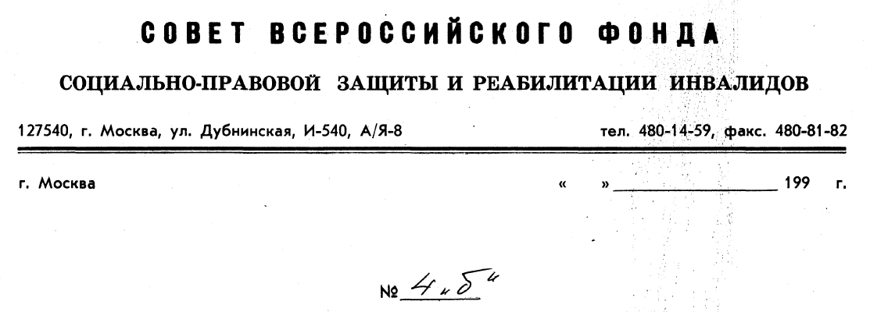
СТАТЬЯ 9. /продолжение/.
Более основательно должен быть расписан порядок постановки на учет в налоговых органах «смешанных» благотворительных организаций, особенно созданных малоподвижными инвалидами, поскольку сотрудники налоговых органов обязаны сами являться в такие организации /фактически в квартиры, где живут и работают такого рода инвалиды/, что до сих пор не предусмотрено ни в одном из законодательных актов»
Странным кажется положение о регистрационном взносе для благотворительных организаций. Тем более, если эти организации имеют «смешанную» форму, созданы инвалидами, особенно обездвиженными и другими тяжелыми категориями.
Получается узаконенная обирание государством и самой благотворительности, и инвалидов, которые без чьей-либо помощи трудятся на этом поприще.
СТАТЬЯ 10.
До сих пор никому не отказывалось в регистрации при однотипном названии организаций, хотя, например, по следам нашего Фонда зарегистрированы многие общественные и полугосударственные Фонды с подобным названием и это не предусмотрено в законе «О праве граждан на объединение».
Не учтено, что обжалование в судебном порядке решений об отказе в регистрации устава благотворительной организации «смешанной» формы, а также созданной обездвиженными инвалидами, просто физически невозможно и суды в таких случаях открыто игнорируют права инвалидов и права человека вообще, в чем наш Фонд на практике убеждается все годы своего существования.
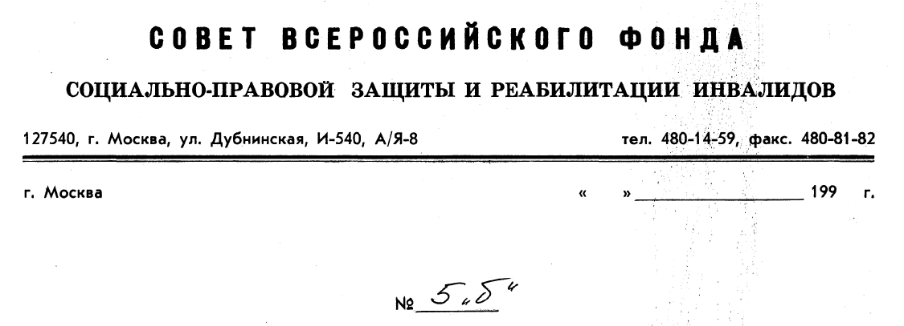
СТАТЬЯ 11.
В данной статье заранее отказывается в доверии к личности, чем будут нарушаться и права человека, и права инвалидов.
Организация может быть создана «смешанного» типа, то есть являться одновременно и благотворительной, и общественной, и «инвалидной», и созданной обездвиженными инвалидами или другими особо тяжелыми категориями, а также быть частной, где формы управления могут быть совершенно иными.
В качестве примера: наш Фонд создан одним лицом, которое является и Президентом Фонда, и руководителем Совета - поэтому работает эффективно и надежно, что подтверждено практикой и временем. Это же лицо вовлекло при создании Фонда в число учредителей руководителей и коллективы крупнейших государственных учреждений и предприятий, создав Научно-промышленный Консорциум Фонда, который устойчиво и надежно обеспечивает осуществление всех начинаний и программ Фонда, в том числе благотворительных.
Ранее было не принято говорить о таких формах управления, но если такие положения будут приняты огульно в новых законах, то это разрушит уже сложившуюся структуру выживших и действующих общественных организаций.
«Смешанные» формы организаций должны быть учтены во всех статьях и параграфах, чтобы этими законами не нарушались международные конвенции и соглашения о правах человека.
Уже давно известно, что коллектив, а также коллегиальный орган управления могут быть не только не правы и ущемлять права отдельной личности, но и быть ущербны в своей сути и тормозить развитие и самой организации, и всего движения в целом.
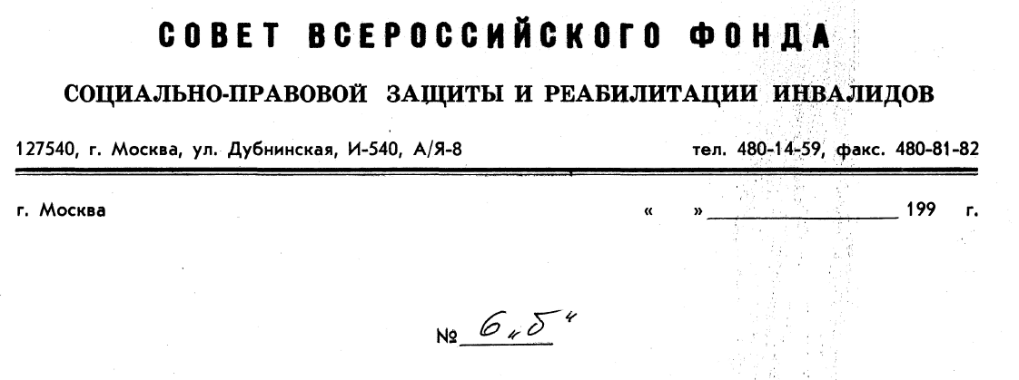
СТАТЬЯ 13.
В случаях»смешанных» форм благотворительных организаций, созданных также при участии инвалидов, и при смешанном учредительстве, то есть учрежденными на частной основе и одновременно физическими и юридическими лицами, решение о ликвидации организации могут приниматься совершенно по другому принципу, а не только коллегиально.
Соответственно может меняться принцип использования ее имущества и денежных средств.
СТАТЬЯ 16.
Особо должно быть разработано положение о «целевых» вкладах учредителей и частных лиц, которые не должны подвергаться никаким арестам и изъятиям, охраняться государством и защищаться всеми контрольными органами. В «смешанных» формах организаций с фиксированным членством и нечленским статусом одновременно, а также созданными инвалидами, указать и иные источники формирования имущества и доходов, например, от непосредственной коммерческой деятельности самих инвалидов.
СТАТЬЯ 17.
Какими экономическими обоснованиями и расчетами подтверждена цифра восемьдесят процентов пожертвования финансового характера, которые должны быть использованы на благотворительные цели?
В практической работе достаточно случаев, когда «целевой» взнос учредителя делается специально для того, чтобы его суммой благотворительная организация могла оплатить выполненные для нее организацией-учредителем работы. Такие формы необходимы.
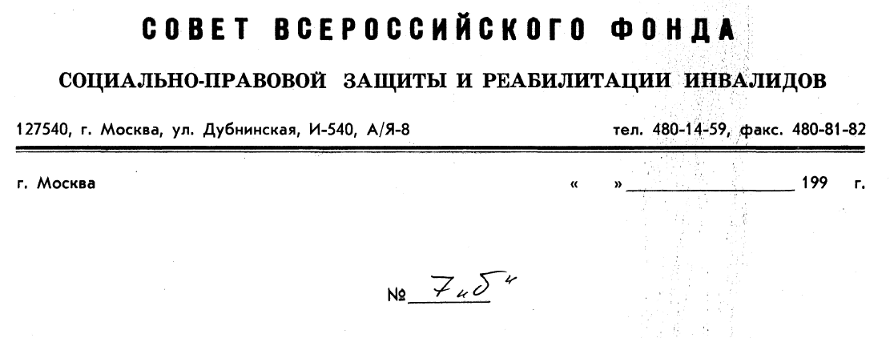
СТАТЬЯ 18,
Каким образом в «благотворительной программе» можно заранее предугадать различные поступления и расходы, сроки, если благотворительность - это не обязанность кого-либо, она нарабатывается и отрабатывается каждой организацией годами.
Например, наш Фонд реализует свои программы, согласовывая их постоянно со своими учредителями и членами Научно-промышленно-го Консорциума Фонда в зависимости от изменений в политической, экономической и общественной ситуации в России, которые запрограммировать невозможно,
В «смешанных» формах организаций могут быть совершенно иные формы взаимодействия с предприятиями и организациями, созданными при их содействии, а не при их участии.
Цифра восемьдесят процентов доходов, которые должны быть использованы, никак экономически не обоснована.
Соответственно снова должна быть особо оговорена защита от каких-либо изъятий «целевых» вкладов и пожертвований.
СТАТЬЯ 19.
Снова не учтена ситуация, когда в «смешанных» организациях штатные сотрудники могут работать без какой-либо оплаты только на общественных началах.
Не учтены иные возможности форм и величин оплаты должностным лицам таких организаций, в том числе и созданных частными лицами, которые утверждаются самими учредителями.
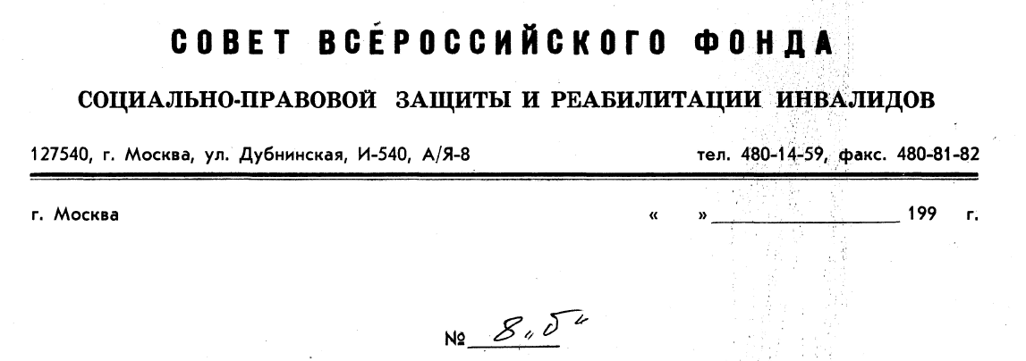
СТАТЬЯ 20.
Льготы по налогам учредителям благотворительных организаций необходимо выписывать более конкретно, чтобы все это снова не стало очередной декларацией, а учредители в лице банков, предприятий, коммерческих структур имели бы конкретный интерес при участии в благотворительной деятельности.
В уже сложившейся структуре благотворительных организаций России и контрольных органов было бы нецелесообразным создание новых «кормушек» для различного рода чиновников в виде советов или комитетов.
Во всем мире такого рода организации действуют по принципу самоконтроля, за которыми достаточно успешно «следят» налоговые органы и прокуратура.
При попытках осуществления тотального контроля никакой благотворительности в России не сохранится и не будет вообще, что доказано практикой и текущими событиями.
СТАТЬЯ 21.
В случаях предоставления льгот по налогообложению необходимо сначала разрешить непосредственную коммерческую деятельность благотворительным организациям, особенно их «смешанным» формам и созданным инвалидами, а статус учредителей более отработать и конкретизировать в сторону расширения количества их понятий и участников.
Видимо, тогда и не понадобится предоставление льгот в индивидуальном порядке.
Для получения документов, подтверждающих благотворительные
акции организации, необходимо законодательно обязать все участвую-
щие организации предоставлять такие документы.
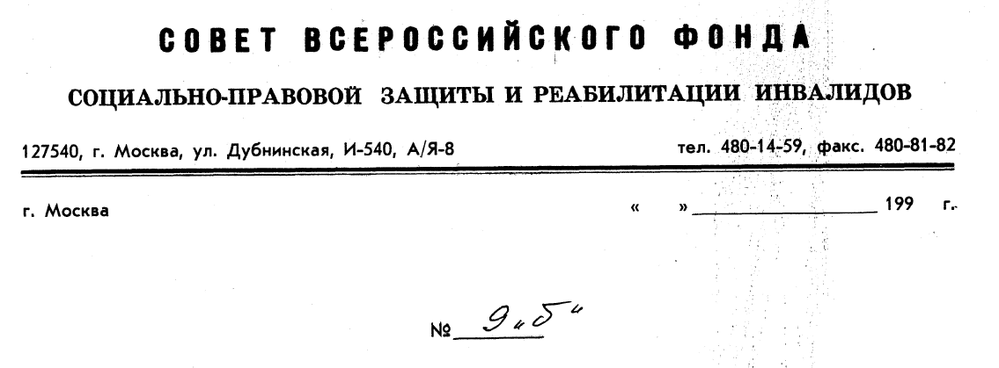
СТАТЬЯ ,22*
Необходимо законодательно, обязать сотрудников налоговых и статистических ведомств непосредственно оказывать помощь и содействие и лично посещать для сбора отчетности те организаций, которые имеют «смешанную» форму и созданы малоподвижными и обездвиженными инвалидами, работающих в своих квартирах.
Понятие предоставления информации о своей деятельности «иным лицам» необходимо конкретизировать, чтобы не допускать элементарного чиновничьего произвола.
Обязательное предоставление «ежегодных» отчетов весьма напоминает формы тотального контроля и ни о какой свободе, благотворительности тогда речи не будет. Думаем, что для этих целей будет достаточно предоставление специально разработанных анкет.
А обездвиженные и малоподвижные инвалиды вообще будут не в состоянии заниматься такой работой.
Создатели этой статьи странно понимают благотворительность и свободу благотворительности.
СТАТЬЯ 24.
От любых изъятий в государственный бюджет благотворительных пожертвований должны быть защищены не только те, которые поступают от иностранных государств, но и «целевые» вклады отечественных жертвователей как юридических, так и частных.
В противном случае ни у кого не будет заинтересованности вкладывать средства в благотворительность, а у благотворительных организаций - принимать их.

